Športni dan doma
torek, 14. 4. 2020

Dragi učenci, lepo pozdravljeni!
Čaka nas malo drugačen športni dan. Tokrat se ne bomo družili, nikakor pa ni treba, da športaš sam – k vadbi povabi svoje družinske člane ali pa naredi videoklic s sošolcem ali prijateljem.
Športnega dneva v takšni obliki še nismo izpeljali, zato bomo na koncu športnega dne veseli vsake povratne informacije glede poteka in izvedbe. Prosim vas, da mi povratne informacije (fotografije, zapis dogodkov, zapis občutkov …) sporočite na e-mail naslov:
katja.schnabl@os-marijevere.si
Pa še nekaj: KONČNO lahko na športnem dnevu uporabljate telefon!

Želimo vam veliko užitka!

1. naloga:
Vstani do 8. ure in poišči glasbo, ki ti je zelo pri srcu in ti da veliko energije. Opravi jutranjo poživljajočo toaleto in se športno obleci.
Pripravi si lahek zajtrk in poskrbi za dovolj tekočine.

2. naloga:
Ob 9. uri ob odprtem oknu in glasbi prični s tekom na mestu, nato pa še z atletsko abecedo na mestu. Če imaš bratca ali sestrico poskusite, da vaje izvajate usklajeno in v ritmu glasbe.
Ko začutiš, da si ogret, si zavrti bolj sproščujočo glasbo in obudi spomine, ko smo hodili še v šolo, ter v prostoru, kjer je več prostora, opravi gimnastične raztezne vaje.

Ob dejavnostih vedno poskrbi za dovolj tekočine!

3. naloga: Postavi »mrežo« za odbojko na različne načine. Z družinskimi člani nato 1:1 odigraš sedečo odbojko.
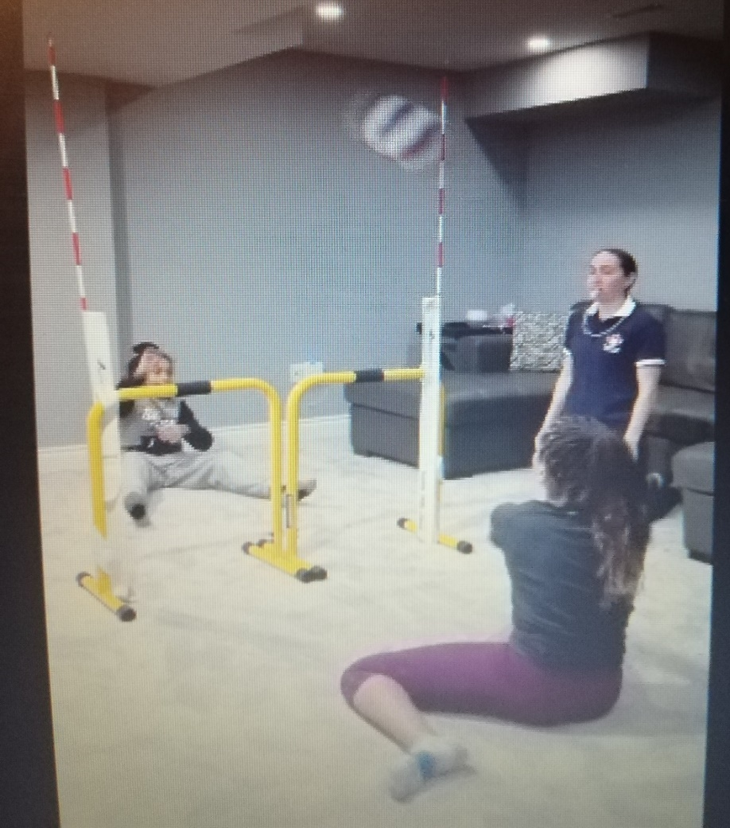

Svoje domiselne ideje in zabavne trenutke poslikaj ali posnemi in jih pošlji na mail.

4. naloga:
Namizni tenis na jedilni mizi ali tenis z baloni.
Če imaš loparčke za namizni tenis, lahko tekmovanje izpelješ na domači jedilni mizi, samo po sredini postavi oviro (knjige enake višine ali mrežico). Če nimaš malih loparčkov, lahko vse skupaj prirediš in uporabiš druge loparje (glej spodnjo fotografijo) in izpelji tenis z balonom.

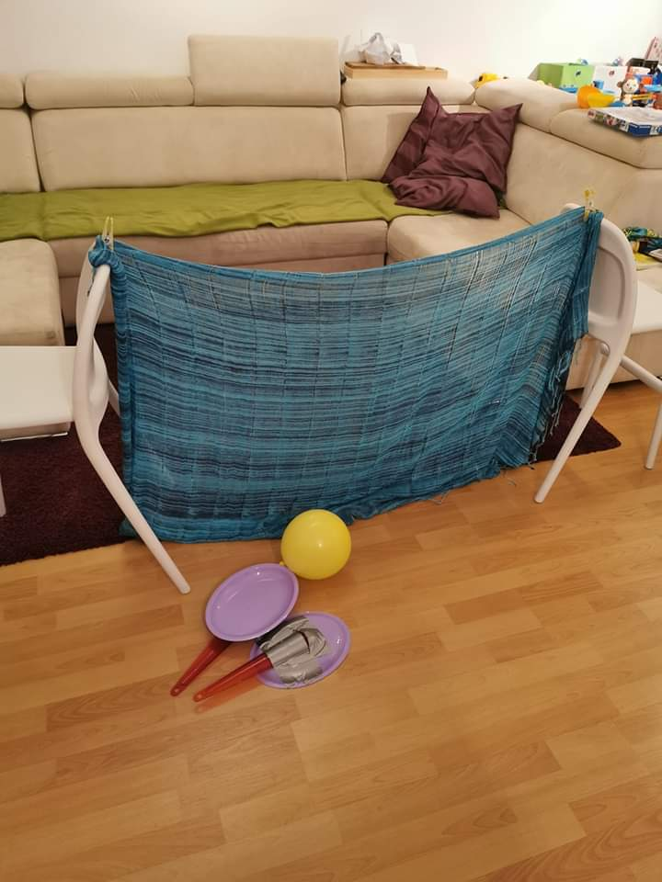

Spet nas zanimajo tvoje ideje in rešitve.

5. naloga:
Če imate priložnost za krajši sprehod, odidite na krajši sprehod, da se naužijete svežega zraka in odklopite misli. Po povratku izberite med igrama KOCKANJE ali ZMIGAJ SE. Navodila dobro preberi in se odloči, seveda k igri povabi družino.

KOCKANJE
- Igra lahko poteka zunaj, v garaži, doma v sobi, kjerkoli vam je udobno, prilagodite jo tudi vremenskim razmeram.
- Potrebujete DVE igralni kocki s pikami (za igranje človek ne jezi se … ).
- Če imate soigralca (družinskega člana/sošolca na video klicu) da lahko z njim igrate, še toliko bolje!
- Kako dolgo izvajam nalogo 5? Nalogo izvajam, dokler ne pridem na vrsto 12-krat.
- Zakaj 12-krat? Ker je v tabeli 12 vaj, čisto enostavno .
- POZOR! Obstaja zelo majhna verjetnost, da boš v 12 poskusih prišel skozi vseh 12 različnih vaj. Nič hudega, če boš katero vajo izpustil ali katero isto vajo opravil večkrat. Navodila so jasna, 12x si na vrsti.
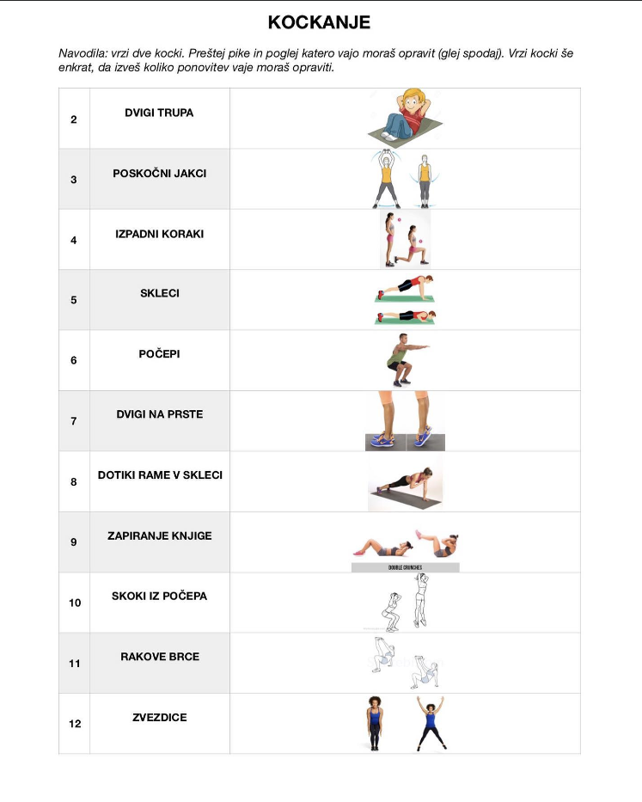

NAVODILA ZA IGRO »ZMIGAJ SE«
- Igramo podobno kot »človek ne jezi se«, le da je namen, da se zraven še »zmigamo«.
- Igralcev je lahko več (sedaj je idealen čas, da k igri povabiš tudi starše) ali pa se igraš sam in na zabaven način narediš nalogo za šport.
- Igraš z dvema figuricama, s katerima moraš priti do cilja. Kolikor pik vržeš, za toliko polj se premakneš naprej. Ko prideš na določeno polje z vajo, jo naredi tolikokrat, kolikor piše v navodilu.
Zabavaj se in zraven naredi nekaj koristnega še zase.

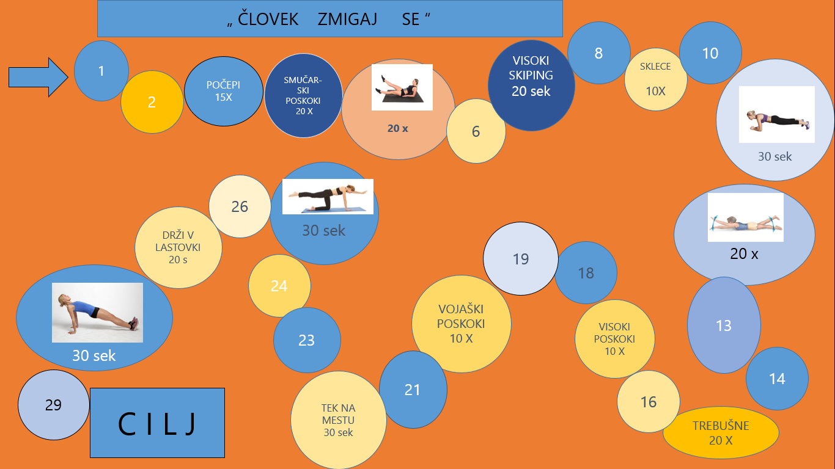

6. naloga:
Vaje za raztezanje in sprostitev:
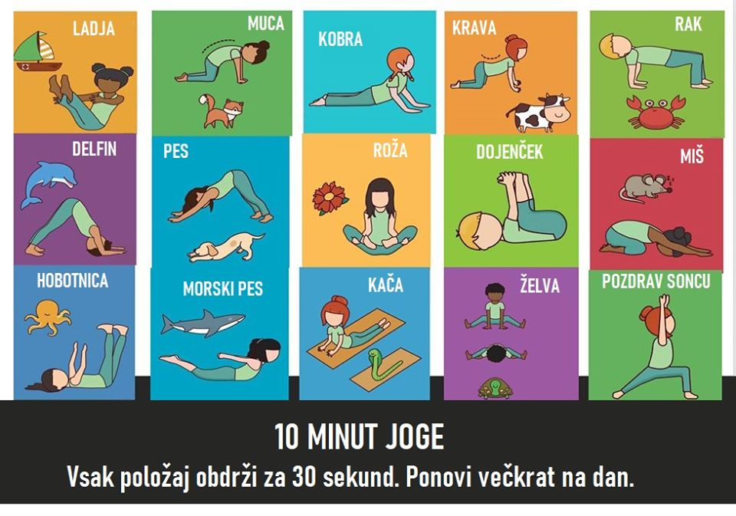

7. naloga:
Nekaj kalorij pa lahko »pokurimo« tudi s hišnimi opravili in tako lahko pomagamo tudi staršem, česar pa bodo sigurno zelo veseli!
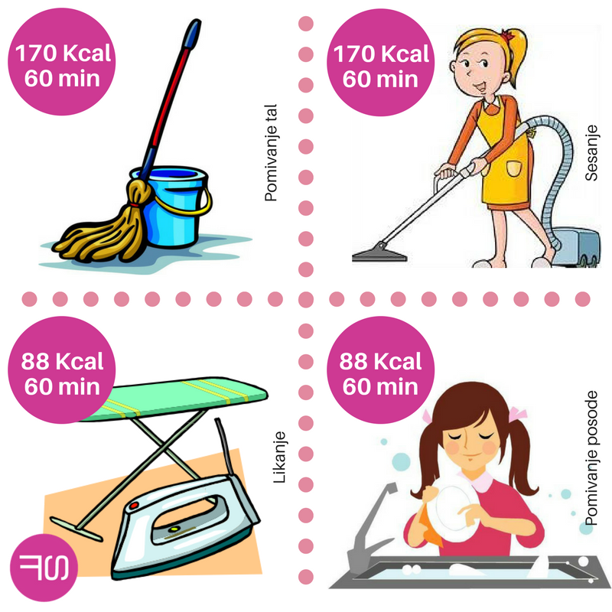
Končali bomo s hišnimi opravili. Glede na to, da ste stanovanje uredili že zjutraj, vas čaka samo še to, da po kosilu pomagate pospraviti in pomiti posodo.
Še enkrat vam priporočam, da med vadbo veliko pijete, skrbite za umivanje rok, se čim bolj sprostite, uživate in se predate prihajajočemu vikendu. Ostanite zdravi!

Lepo vas pozdravljamo, bodite aktivni in imejte se radi!

Vaši učitelji športa!

